**本例为利用Matlab工具箱进行相机内外参标定**

在matlab中下载computer vision toolbox

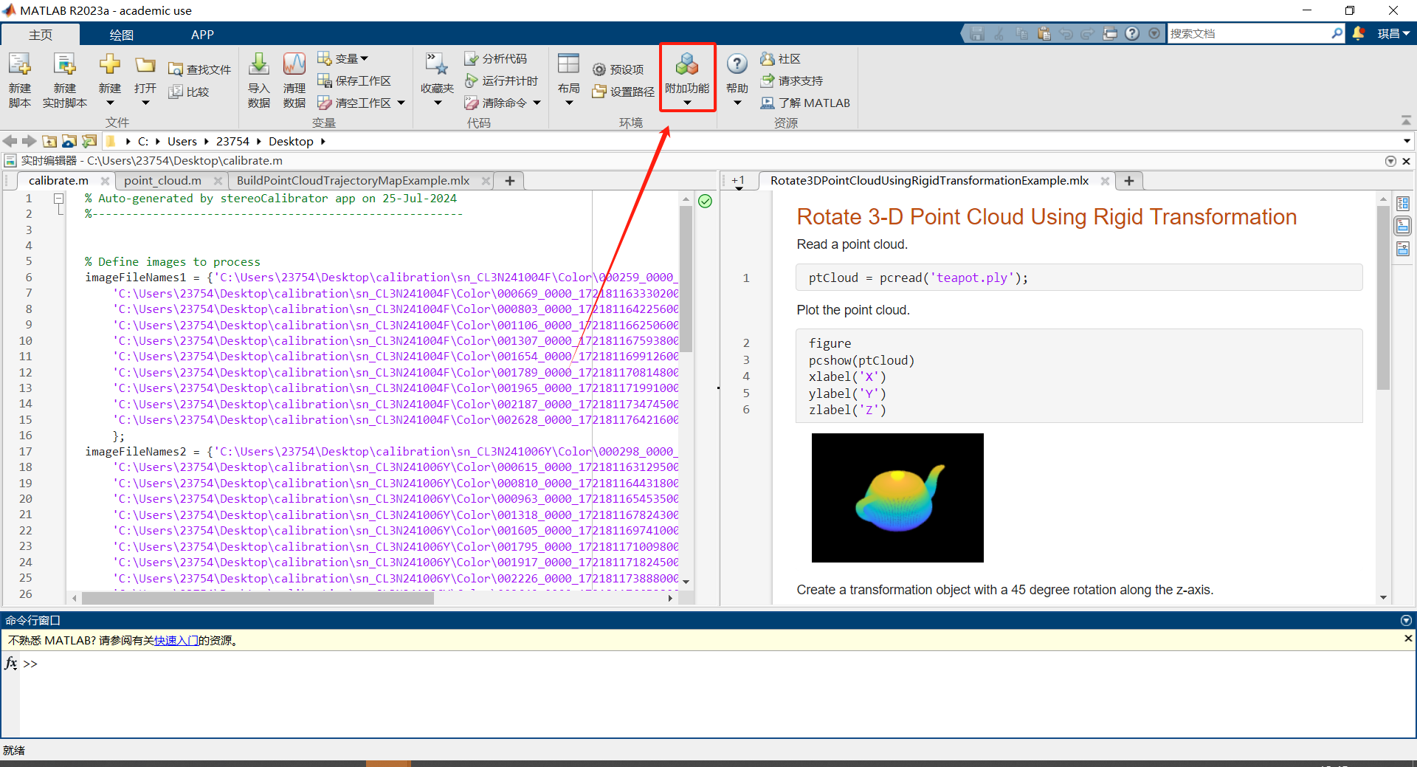

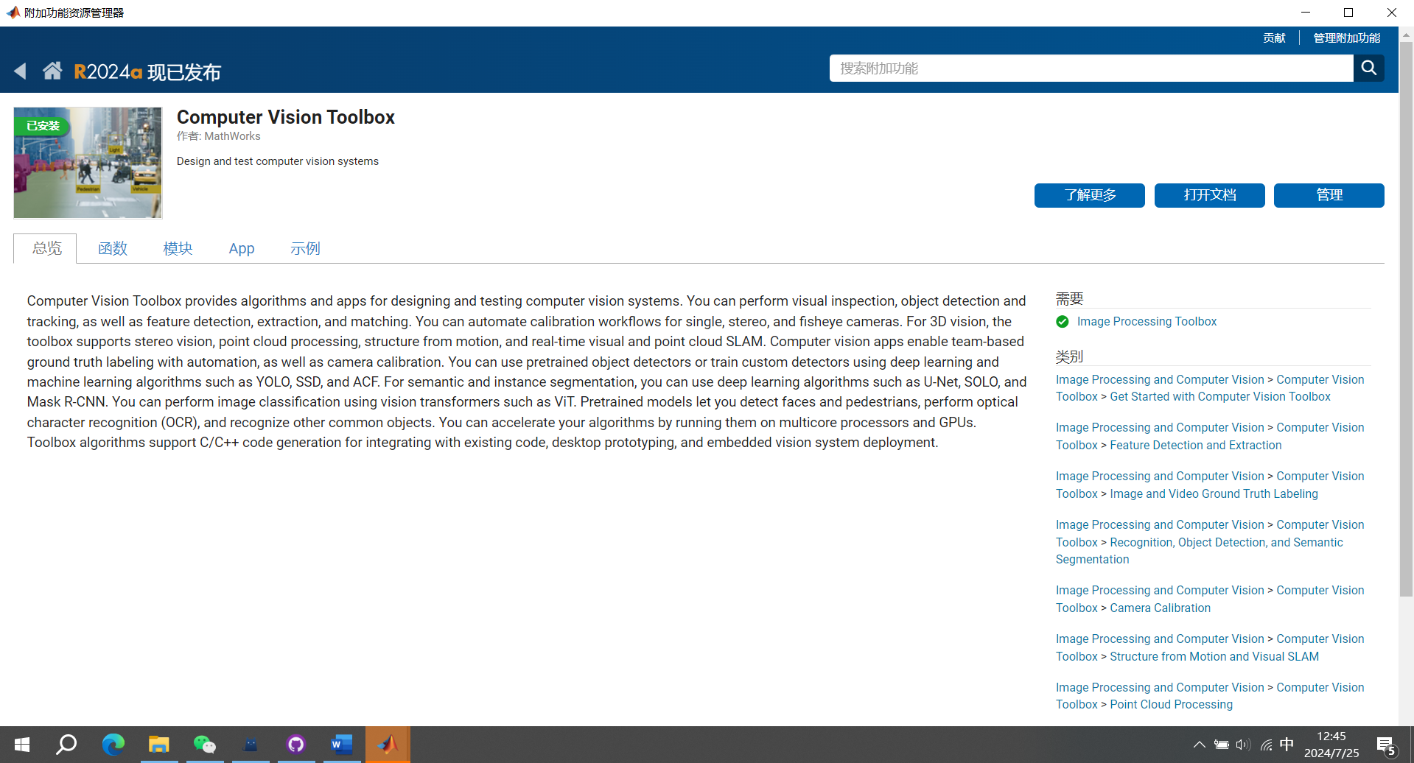

采集相机照片

双机采集一组相片过程中注意保持相机与标定板不动

注意：尽量让标定板不同的姿态铺满rgb图片，姿态丰富些

使用stereo camera calibrator进行标定

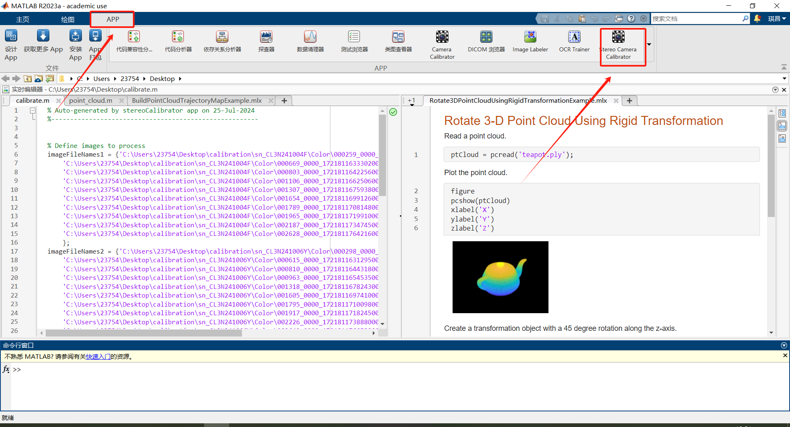

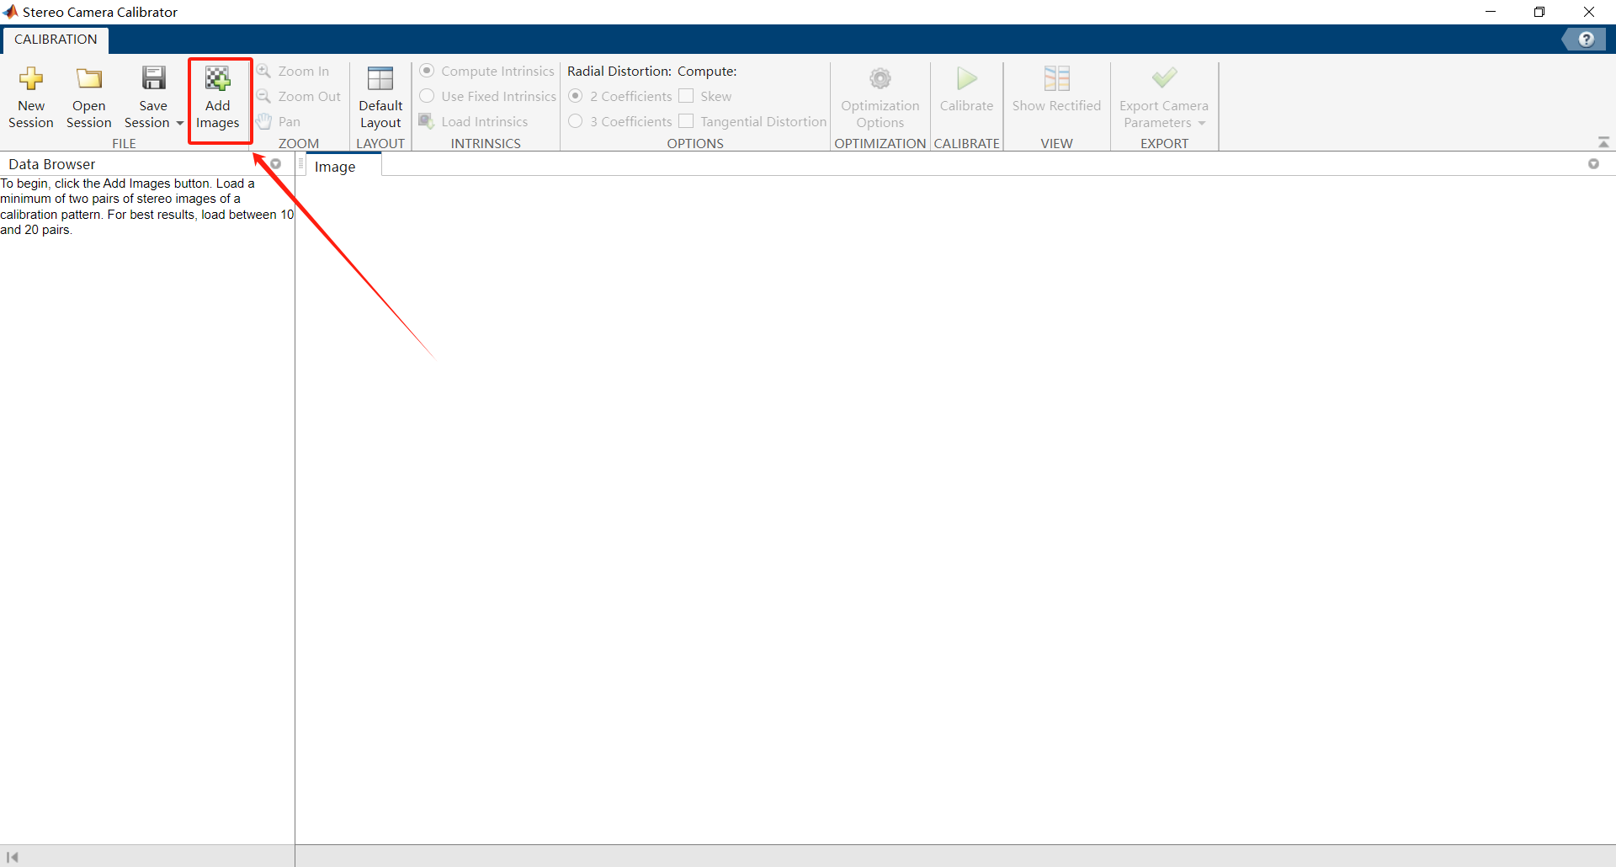

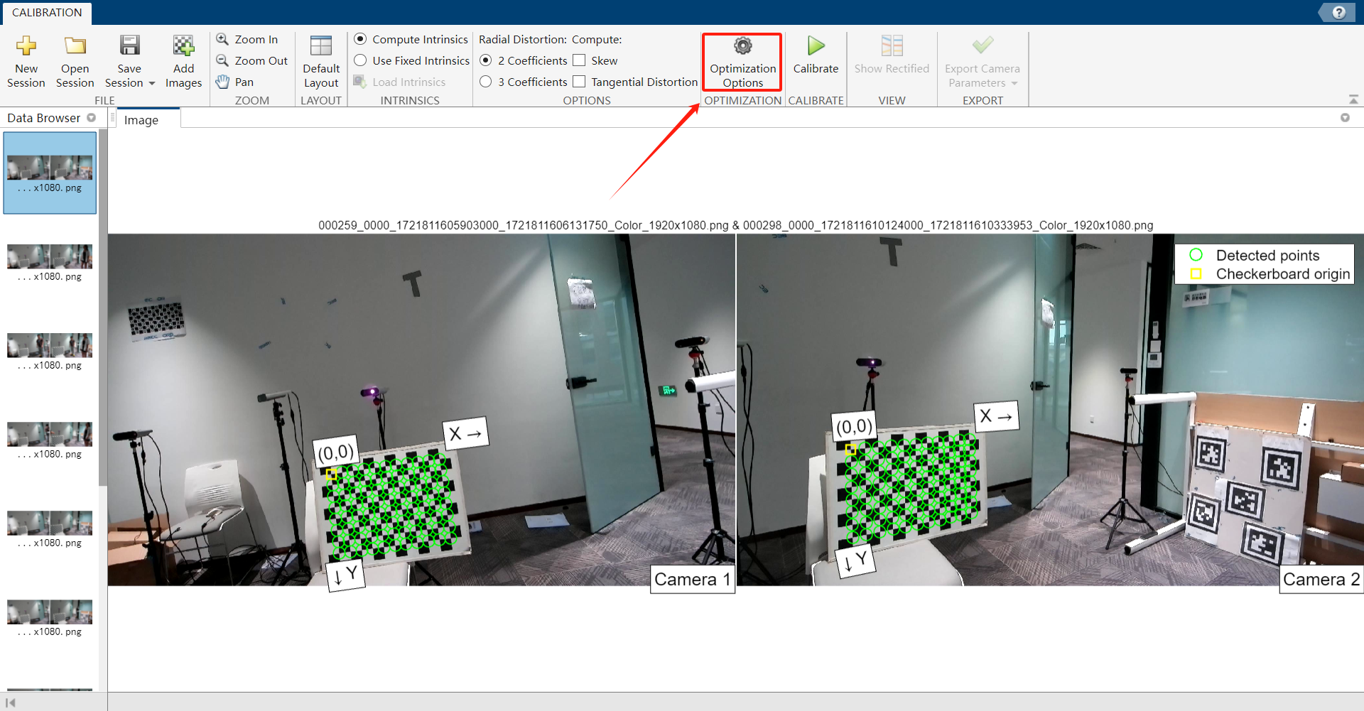

可以在优化选项中输入相机初始内参，使用orbbec_viewer可以查看内参

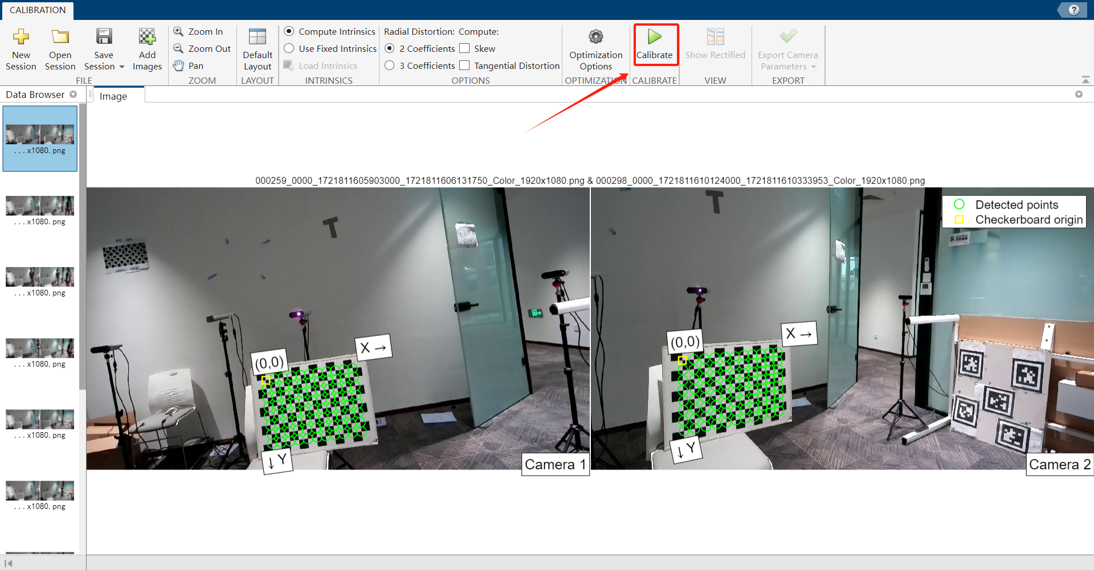

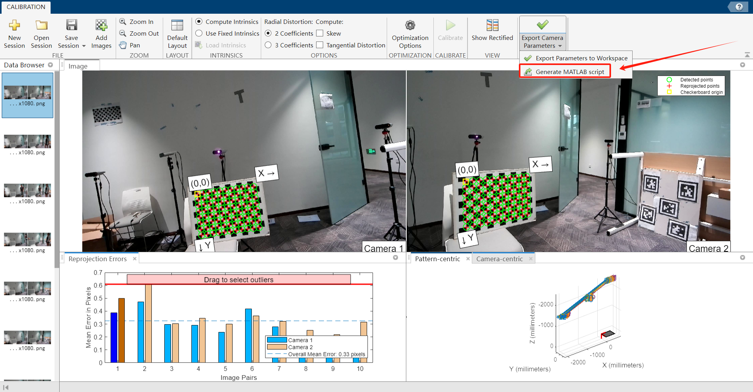

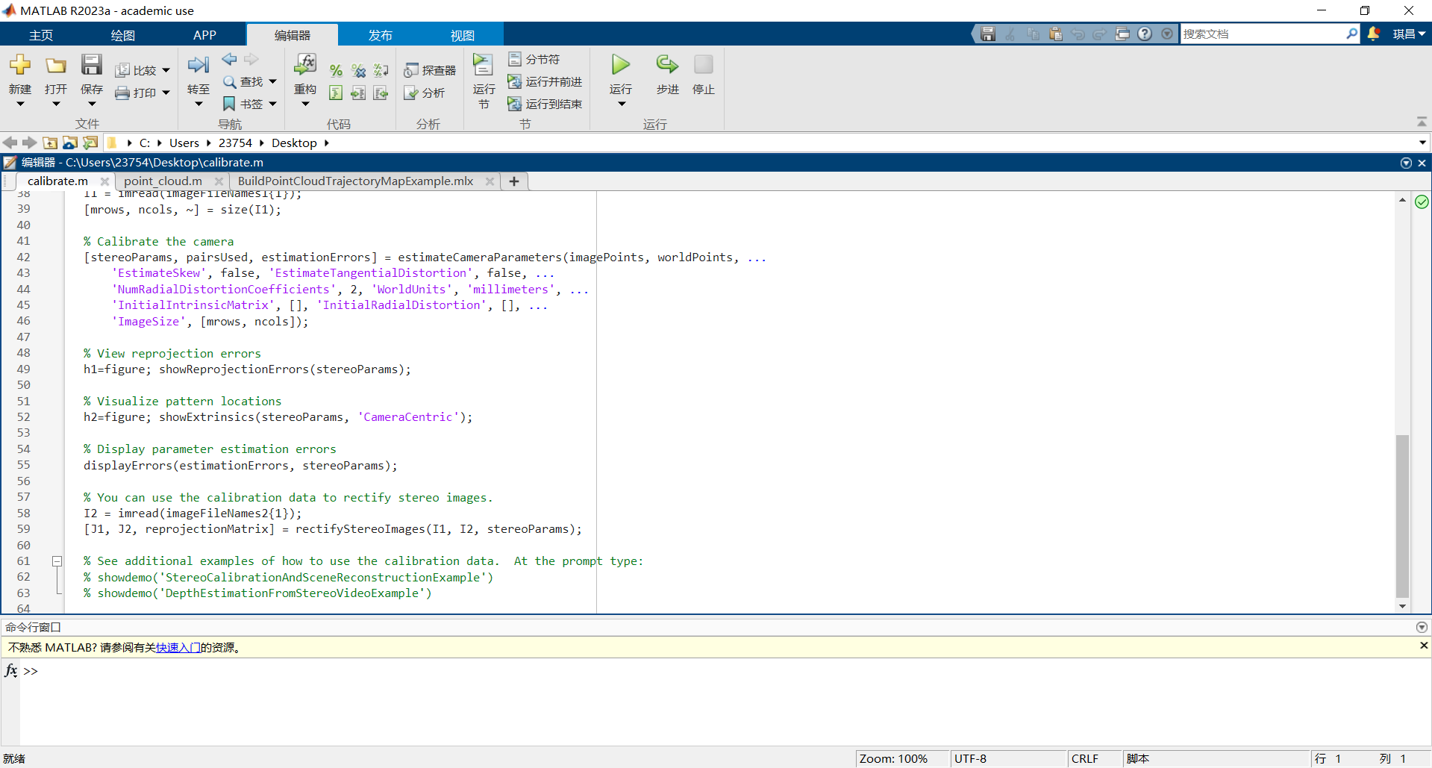

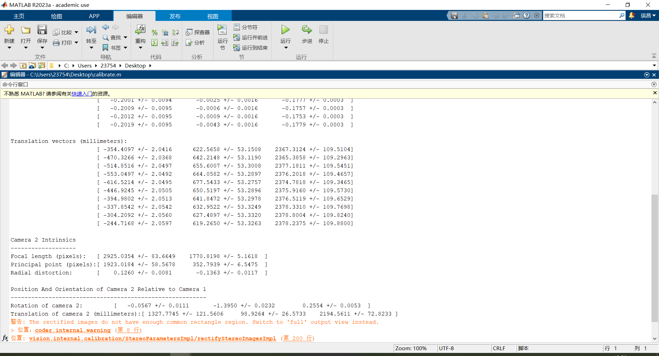

运行后命令行中打印内外参（运行时间可能有点久）